Прайс - лист одежды делового
стиля для девочек
Ас-т | Модель | Размер | Рост | Цена руб | Фото
Костюм для девочки.  мл.шк.гр. | 4М081 | 60-72 | 122-152 | 950 | 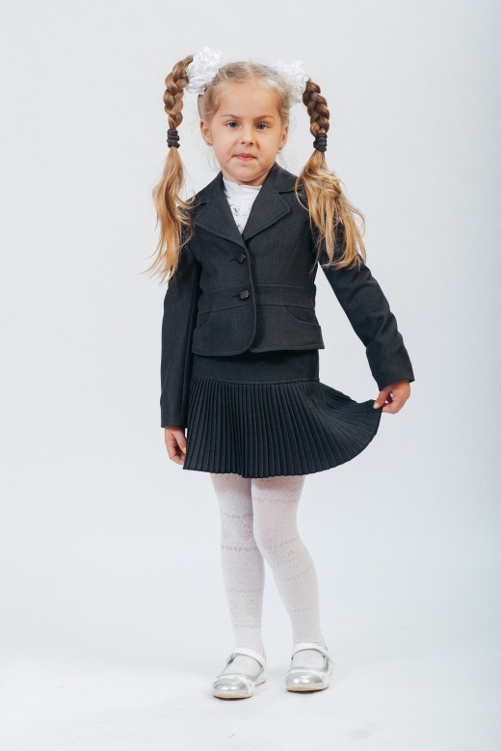
Костюм для девочек мл.шк.гр | 4М113 | 64-76 | 122-152 | 1850 | 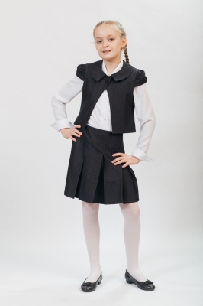
Костюм для девочек мл.шк.гр | 4М115 | 60-76 | 122-152 | 1350 | 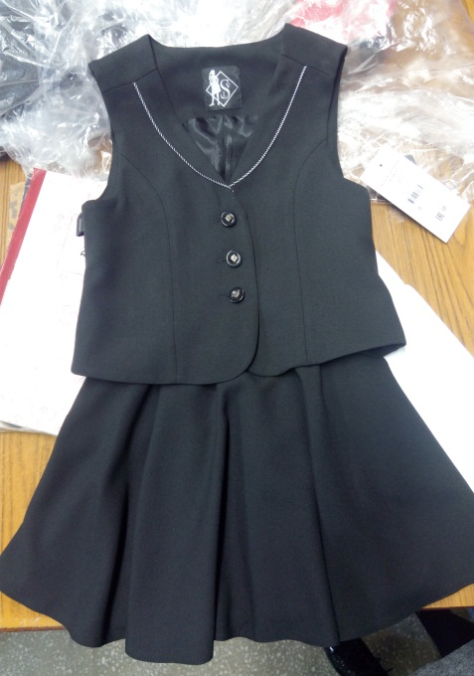
Сарафан для девочки дошк.гр. | 0Д122 | 52-60 | 104-122 | 1150 | 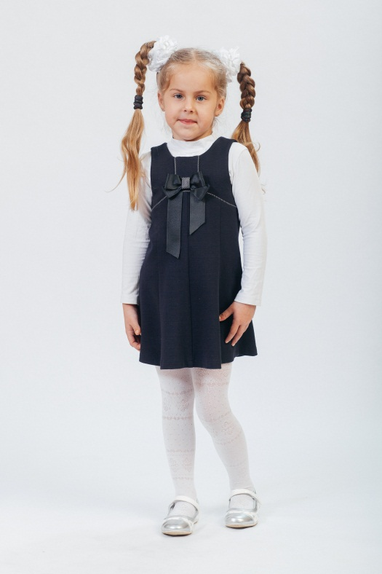
Сарафан для девочки дошк.гр. | 0Д015 | 52-60 | 104-122 | 950 | 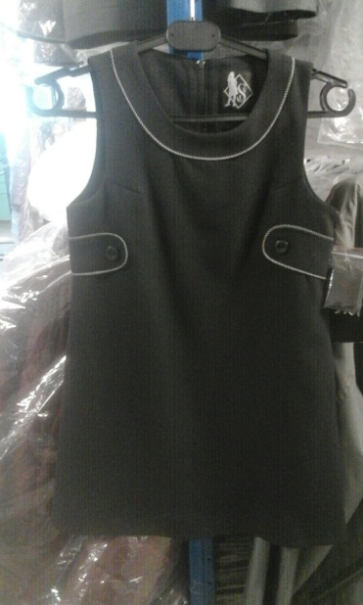
Сарафан для девочки мл.шк.гр.. | 0М015 | 60-76 | 122-152 | 1050 | 